新 书 推 荐

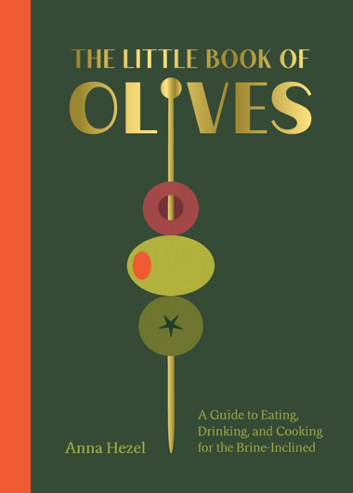
中文书名：《橄榄小书：写给盐渍风味爱好者的烹饪、品尝与饮用指南》
英文书名：THE LITTLE BOOK OF OLIVES: A Guide to Cooking, Eating, and Drinking for the Brine-Inclined
作 者：Anna Hezel
出 版 社：Abrams
代理公司：ANA/Jessica
页 数：176页
出版时间：2026年10月
代理地区：中国大陆、台湾
审读资料：电子稿
类 型：餐饮文化

营销亮点：

- 小巧精致，适合送礼：《橄榄小书》开本小巧，配有全彩照片、可爱的内页插图，并收录趣味知识与食谱，非常适合作为礼物。

- 作者与主题都具备媒体传播潜力：安娜·赫泽尔（Anna Hezel）曾出现在众多平面媒体和广播电视节目中；而橄榄这一当下热门主题，也非常适合制造媒体话题。她曾积极推广自己的著作《从罐头到餐桌》（Tin to Table），该书实际销量已超过25,000册。她此前建立的许多零售商和品牌合作关系，也将同样适用于本书，例如Despana、Caputo’s和Big Night。

- 橄榄无处不在：从超脏马天尼，到刺绣托特包，再到耳环，过去一年里，橄榄元素在社交媒体上持续流行，而且势头不减。《英国版Vogue》（British Vogue）和《嘉人》（Marie Claire）都预测，2025—2026 年将是橄榄绿之年；食品潮流也指向同一方向。这意味着《橄榄小书》出现得恰逢其时。

内容简介：

《橄榄小书》内容丰富，汇集趣味知识、专业选购与储存建议，以及简易的食谱。对于每一位热爱橄榄的人来说，这是一本时髦、有趣的实用指南。

橄榄无处不在。走进纽约的“大夜晚”（Big Night），浏览“把零食穿上身”（Wear Your Snacks）那些俏皮有趣的设计，或在你最喜欢的酒吧随手看一眼鸡尾酒单，你都会发现，这种经久不衰的小食已经深入到当代饮食文化的方方面面。它还是定制陶瓷、高级玻璃器皿、珠宝，甚至抱枕的设计灵感。这并不奇怪：这些咸香、带着海盐风味的果实，本就是一种标志性存在。

人类食用橄榄已有10万多年历史，但我们仍在不断发现享用它们的新方式——从费兰·阿德里亚（Ferran Adrià）在斗牛犬餐厅（elBulli）推出的著名“液体橄榄”，到橄榄油鱼子酱、冻干橄榄，以及只需在网上轻点几下就能买到的橄榄风味烈酒。对厨师而言，一碗简单的腌橄榄可以成为呈现季节风味的画布；对家庭厨师来说，橄榄既是打造优雅待客场景的捷径，也是激发无限创意的起点。

《橄榄小书》礼赞的，正是当下这股对橄榄的迷恋。书中汇集历史知识、农业见解、摄影作品，以及关于橄榄品种和保存方法的插画信息图；同时提供购买与储存橄榄的实用建议，介绍正在塑造橄榄文化的餐厅、酒吧和制作者，并收录 25 道展现橄榄多样用途的食谱。从橄榄酱吐司、橄榄迷迭香面包棒，到配青橄榄与腌柠檬的拉布尼酸奶奶酪，甚至还有一杯脏马天尼，这本风格时髦的指南专为今天的橄榄爱好者而作。

无论你是喝马天尼时总要多加几颗橄榄的人，还是希望把一份简单小食变成餐桌亮点的主人，本书都将把你对橄榄的喜爱，转化为真正的橄榄鉴赏力。

作者简介：

安娜·赫泽尔（Anna Hezel）是一位美食记者，其作品发表于《纽约时报》（The New York Times）、《美味》（Bon Appétit）、《智族》（GQ）、《滚石》（Rolling Stone）、《华尔街日报》（The Wall Street Journal）、Eater、Food52、《幸运桃》（Lucky Peach）等媒体。她曾亮相 CBS《周日早晨》（CBS Sunday Morning）、美国国家公共电台《周末版》（NPR’s Weekend Edition）、Pix11《纽约生活》（New York Living）、KCRW《美好食物》（Good Food）、加拿大广播公司《Q》（CBC’s Q）以及威斯康星公共广播电台（Wisconsin Public Radio），并多次在现场观众面前主持专题讨论与对谈。

赫泽尔此前关于另一种潮流食物——罐头鱼的著作《从罐头到餐桌》（Tin to Table），曾入选亚马逊编辑精选、《美味》2023 年春季最佳食谱书，以及《连线》（Wired）2023 年最佳食谱书。

内页样张：

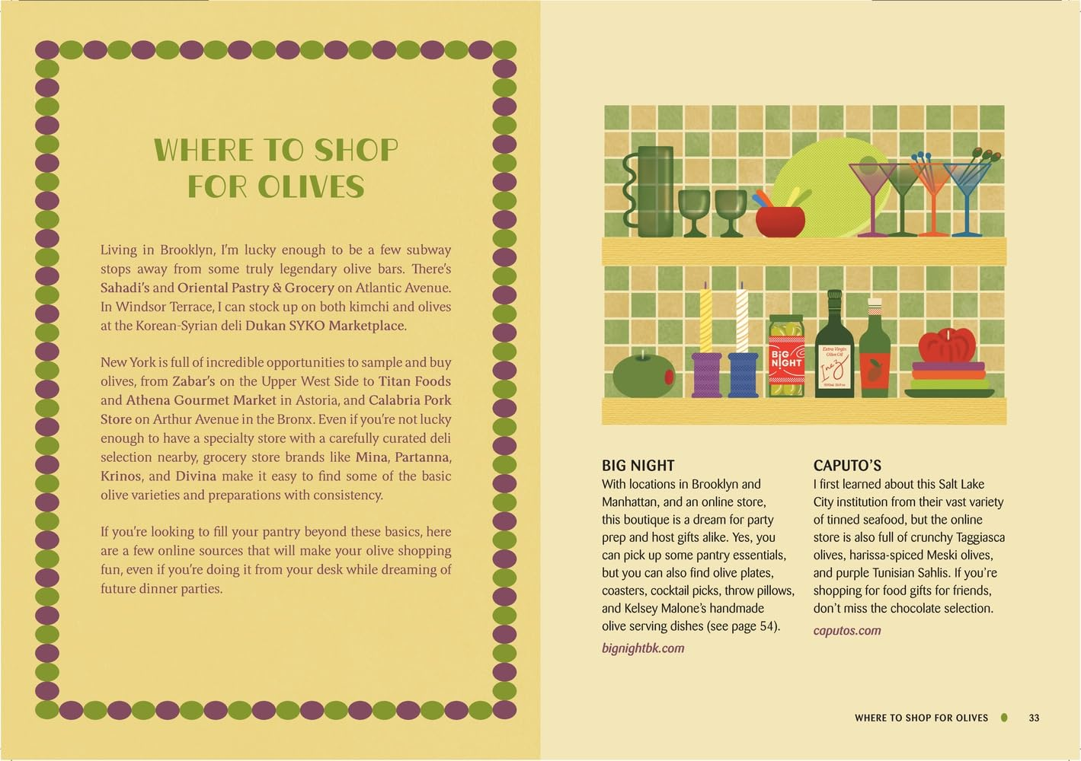
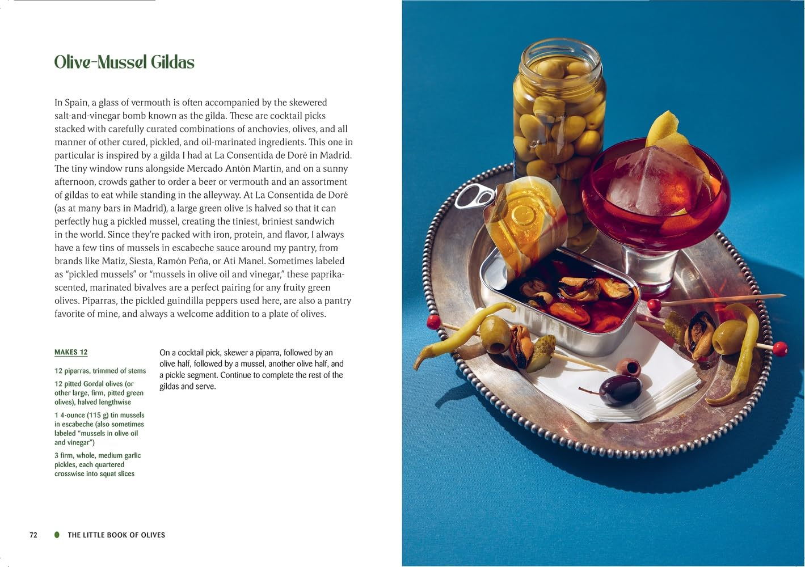

感谢您的阅读！
请将反馈信息发至：版权负责人
Email：Rights@nurnberg.com.cn
安德鲁·纳伯格联合国际有限公司北京代表处
北京市海淀区中关村大街甲59号中国人民大学文化大厦1705室, 邮编：100872
电话：010-82504106, 传真：010-82504200
公司网址：http://www.nurnberg.com.cn
书目下载：http://www.nurnberg.com.cn/booklist_zh/list.aspx
书讯浏览：http://www.nurnberg.com.cn/book/book.aspx
视频推荐：http://www.nurnberg.com.cn/video/video.aspx
豆瓣小站：http://site.douban.com/110577/
新浪微博：安德鲁纳伯格公司的微博_微博 (weibo.com)
微信订阅号：ANABJ2002


